**DIZAINS / LIETOTĀJA SASKARSNE**

**ZINĀŠANU PĀRBAUDES TESTS “EkspLog”**

**Dizains:**

Sākuma skats:

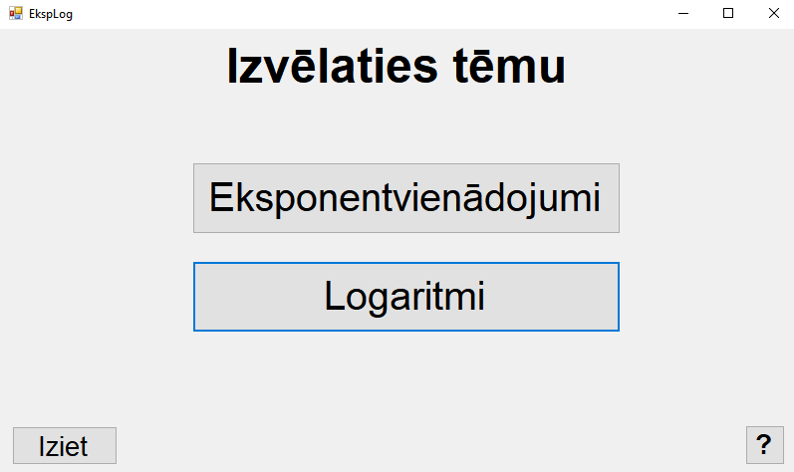

Palīdzības skats:

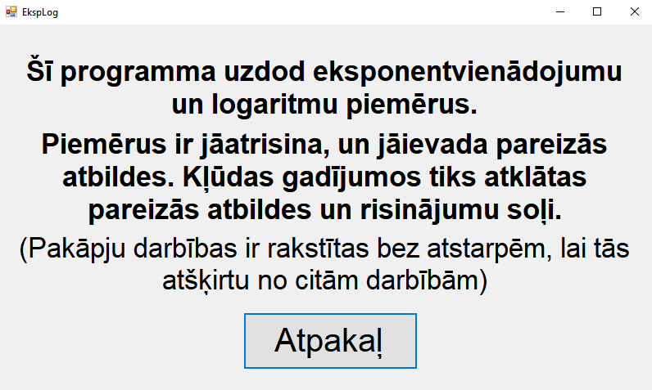

Eksp. uzdevumu izvēles skats:

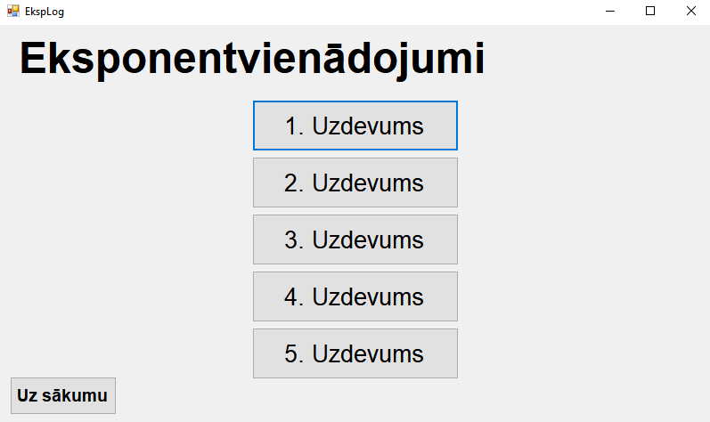

Eksp. uzdevumu skats:

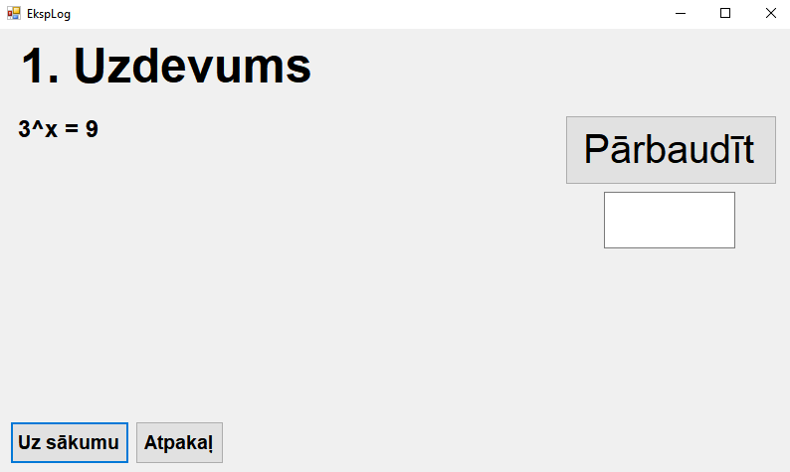

Log. uzdevumu izvēles skats:

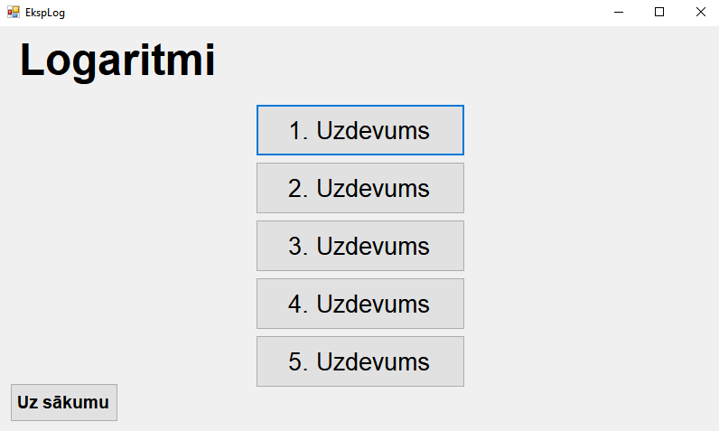

Log. uzdevumu skats:

